**移动图书馆使用指南**

您是否想随时随地查看自己的借还信息？

您是否想在移动终端上随时随地翻看图书馆的电子图书、期刊、报纸？

您是否想希望阅读更加丰富、更加多元、更加轻松、更加享受？

我校的超星移动图书馆上线了！

一、下载：

1.用移动终端扫描二维码下载客户端：



2.选择相应的版本，会跳入相应的页面，然后选择安装或者下载。

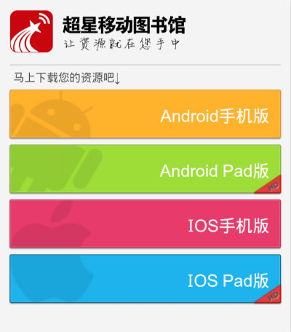

二、登录

1.点击左上角进入个人中心，点击“尚未登录”，进入院校选择页面，选择“黑龙江省”“黑龙江工商学院”。

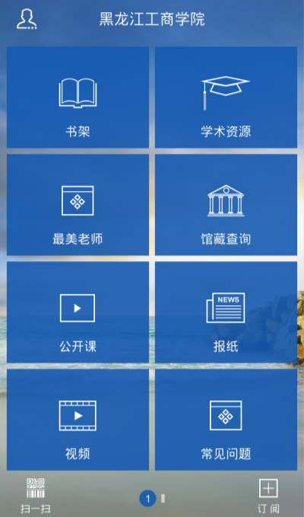

2.使用个人读书账号登陆。用户名为9位读书证号；初始密码为123456。

注：修改密码服务需要登录图书馆网站：<http://1.189.237.71/>，点击右侧个人信息查询按提示进行操作。

三、功能说明

1.馆藏书目查询

（1）馆藏查询

第一步：点击首页“馆藏查询”，打开馆藏书目查询页面，输入想要查询的图书，点击搜索，在检索结果页面选择要查询的图书，查看馆藏信息。

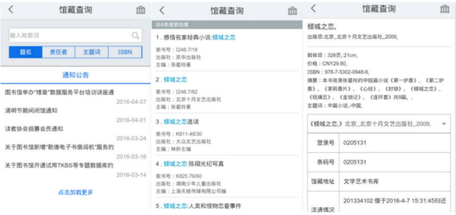

（2）馆藏借阅信息

在首页点击左上角的人头图标，进入个人中心。点击借阅信息，即可查看图书的借阅情况。

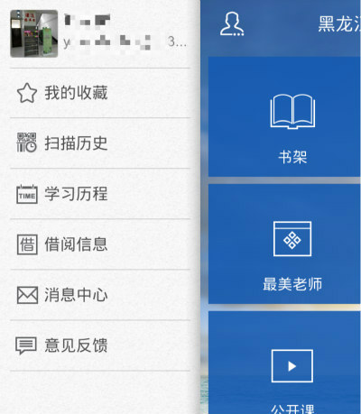

1. 借阅图书续借。选择想要续借的图书，点击续借按钮，即可成功进行续借。

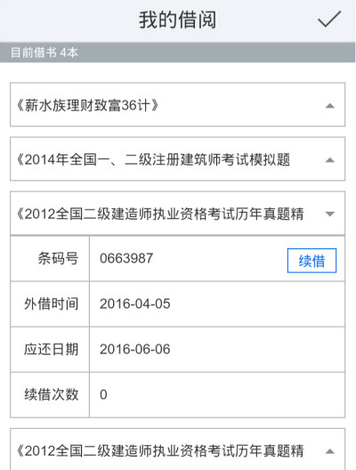

2.学术资源查询

（1）资源查询

在首页选择图书频道，输入检索词进行检索，得到检索结果页面，查看图书详细信息。

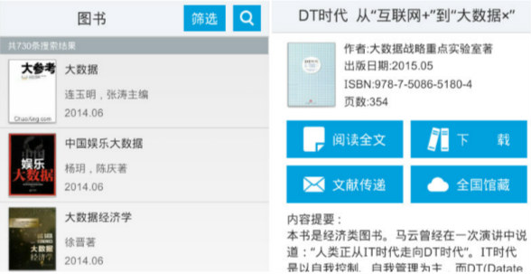

（2）获取全文方式

第一步：点击“全文阅读”，以图片格式查看图书原貌。

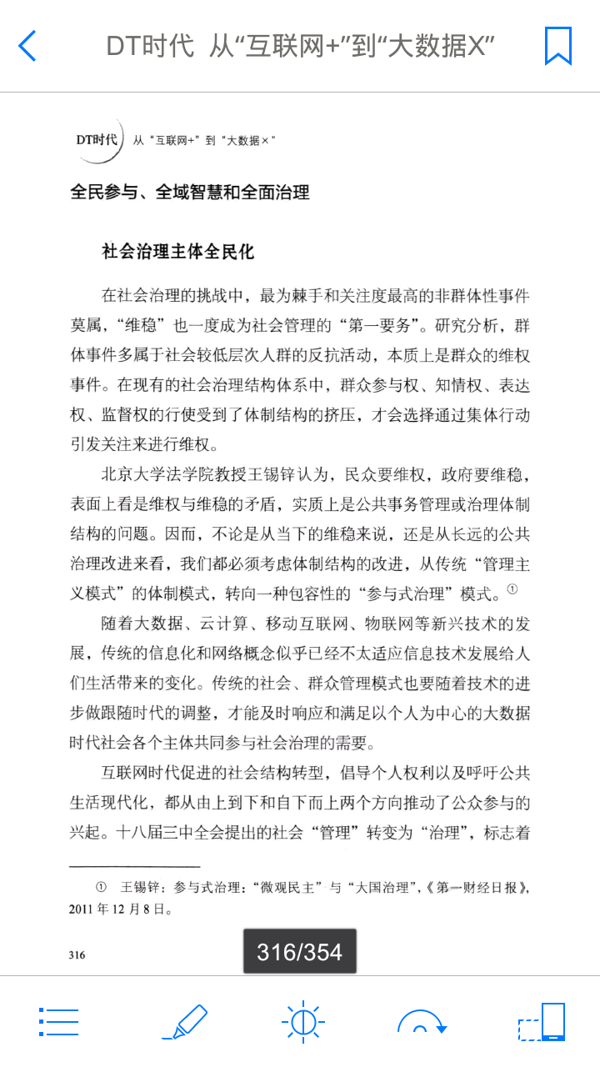

第二步：点击“下载到书架”，下载完毕后，可以离线阅读图书。

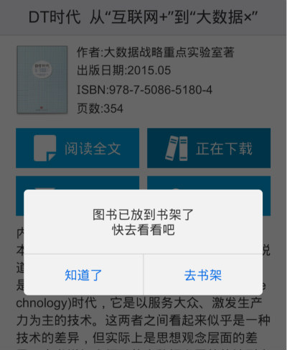

第三步：如果没有提供全文阅读与下载，可查看图书的全国馆藏信息，通过申请文献传递服务，把图书的部分页发至您的邮箱。

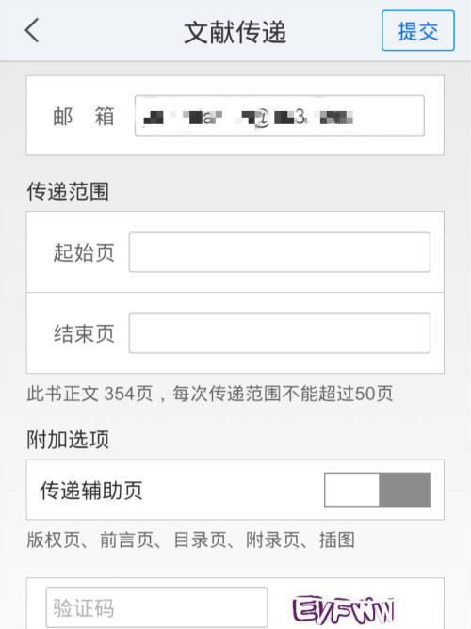

（3）评论

可以对感兴趣的图书进行评论，添加心得。

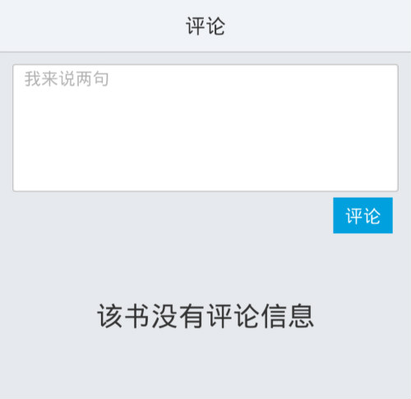

（4）分享

可以将正在读的图书分享给好友，绑定微博、微信即可体验。

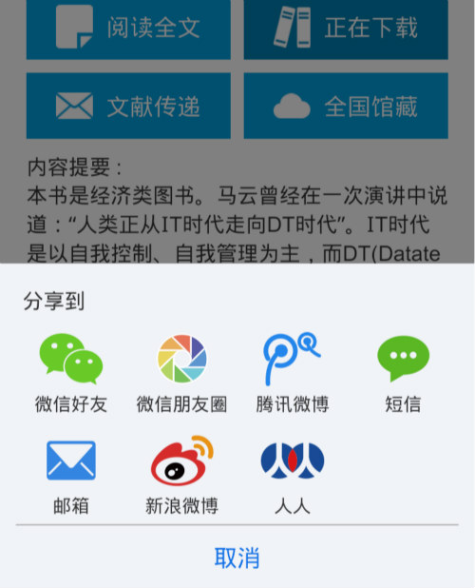

1. 阅读视听空间

（1）书架，多种方式添加书籍，为用户提供个人阅读空间。

①点击“+”，可以选择“在线书城”，拥有超过30000册EPUB格式电子图书提供下载阅读；

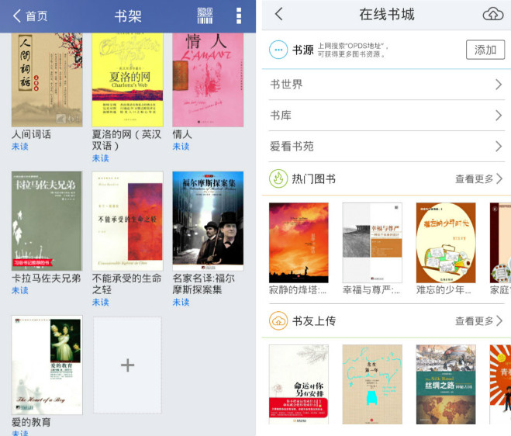

②通过歌德电子书借阅机扫码下载电子书

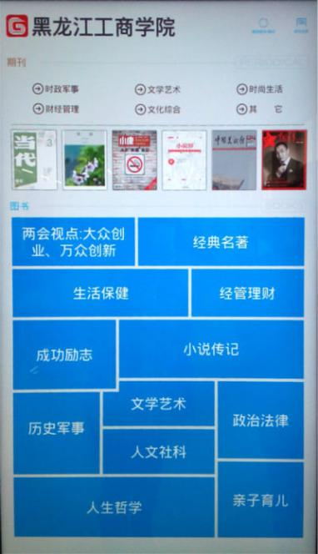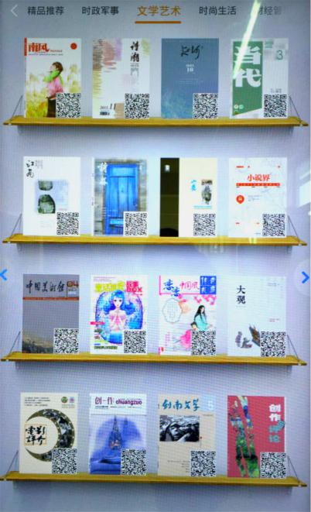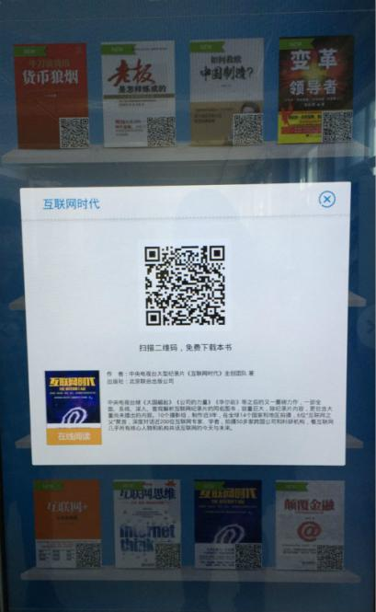

放置于图书馆四楼报刊阅览室的歌德电子书借阅机，内置3000种最新最畅销的正版图书，并且保持每月150册的图书更新进度。具体内容涵盖精品推荐、经典名著、生活保健、经管理财、成功励志、小说传记、历史军事、文学艺术、人文社科、政治法律、人生哲学、亲子育儿等。

点击歌德借阅机中所需电子图书封面，可浏览该书的详细介绍，有清晰的二维码可供扫描下载阅读，下载后打开“书架”模块即可进行阅读。

（2）报纸

按报纸来源分类，为用户提供个人报纸阅读空间。

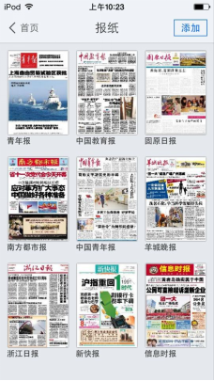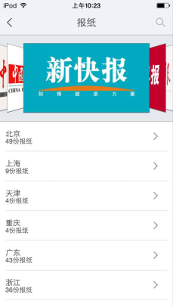

1. 视频、公开课

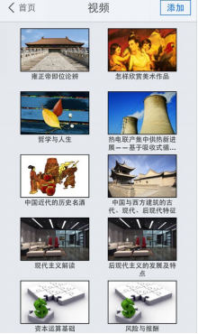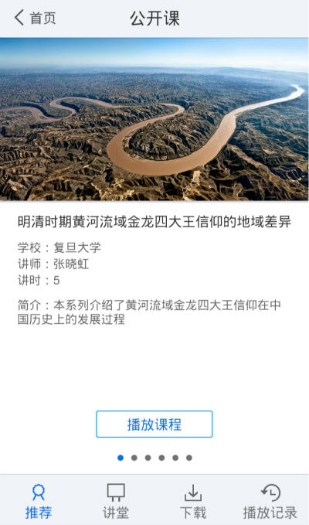

1. 我的订阅

（1）点击首页中“添加订阅”或者右下角的加号图标，进入内容中心，读者可以订阅自己感兴趣的新闻频道或报纸视频等。

